DOCUMENTO DE ENTREGA - FASE 1

Proyecto Intermodular - DAM
Ciclo: Desarrollo de Aplicaciones Multiplataforma (DAM)
Centro: IES L'Estació - Ontinyent (Valencia)
Alumnos: Ramón Vicente Picazo Cayuela y Anna Perez Company
Curso: 2025/2026
Fecha de entrega: Abril 2026

1. CREACIÓN DEL CANAL DE COMUNICACIÓN (MICROSOFT TEAMS)

Descripción
Se ha creado un equipo privado en Microsoft Teams para la comunicación y colaboración del proyecto.

Datos del canal
Table
Aspecto | Detalle
Nombre del equipo | Proyecto Intermodular DAM - Ramón y Anna
Tipo | Privado
Miembros | Ramón Vicente Picazo Cayuela, Anna Perez Company
Fecha de creación | Abril 2026

Canales configurados
- General: Comunicación general y anuncios
- Documentación: Compartir archivos y revisar documentos
- Desarrollo: Dudas técnicas y código
- Planificación: Reuniones y seguimiento
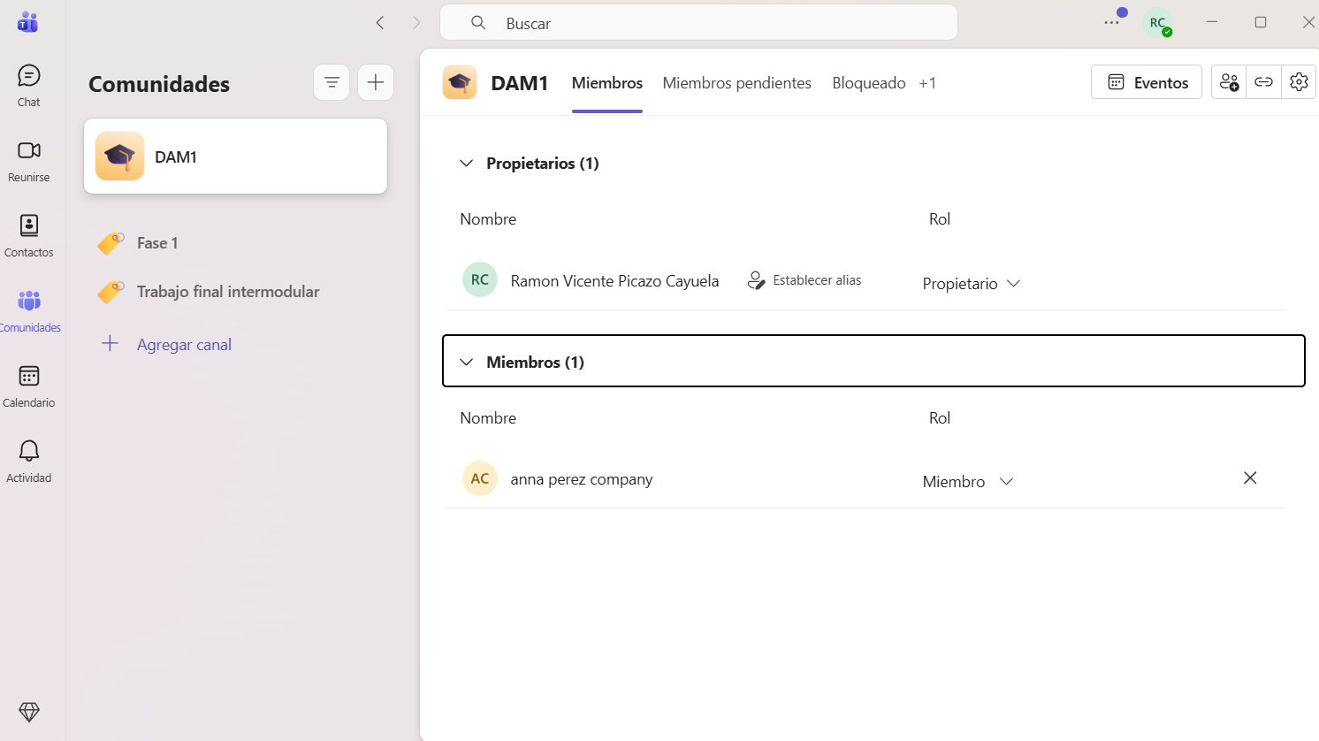

2. ORGANIZACIÓN DE CARPETAS DEL PROYECTO

Estructura del repositorio
Projecto-Intermodular-Final-Dam1/
├── docs/ ← Documentación MkDocs
│ ├── index.md # Página principal
│ ├── fase1.md # Esta fase
│ ├── fase2.md # Definición del proyecto
│ ├── fase3.md # Planificación
│ ├── fase4.md # Metodología
│ ├── fase5.md # Diseño web
│ ├── fase6.md # Prototipo visual
│ ├── fase7.md # Documentación final
│ ├── fase8.md # Presentación
│ └── assets/images/ # Imágenes
├── planificacion/ ← Gantt y Trello
├── diseno/ ← Wireframes y prototipo
├── src/ ← Código fuente PHP
├── mkdocs.yml # Configuración MkDocs
├── README.md # Información del repositorio
└── .gitignore # Archivos a ignorar

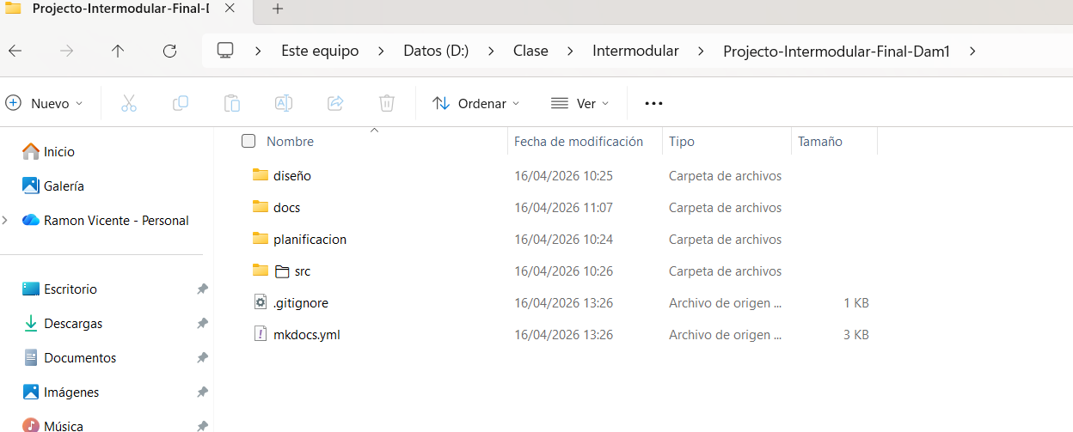

3. DOCUMENTACIÓN EN MKDOCS

Configuración técnica
Elemento | Especificación
Herramienta | MkDocs con tema Material
Idioma | Español
Extensiones | Tablas, emojis, syntax highlighting
Tema | Material Design (modo claro/oscuro)

Archivos creados
Archivo | Ubicación | Propósito
mkdocs.yml | Raíz | Configuración del sitio
index.md | docs/ | Página de inicio
fase1.md | docs/ | Documentación Fase 1
.gitignore | Raíz | Exclusiones de Git

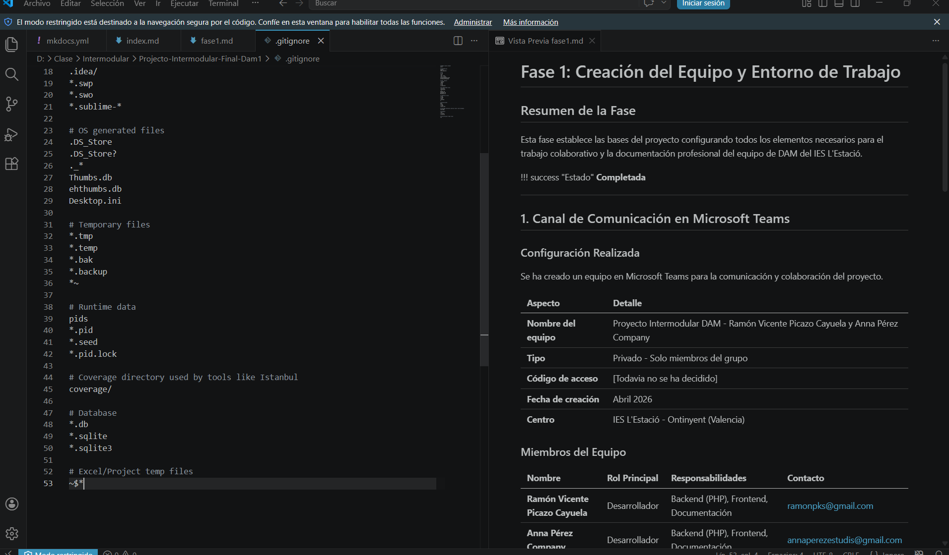

4. REPOSITORIO GITHUB

Datos del repositorio
Table
Aspecto | Detalle
Nombre | Projecto-Intermodular-Final-Dam1
Propietario | ramonpks
URL | https://github.com/ramonpks/Projecto-Intermodular-Final-Dam1
Visibilidad | Publico
Colaboradores | Ramón Vicente Picazo Cayuela, Anna Perez Company

